Je souhaite que le nombre de mots des messages soient affichés
- Dans les paramètres du forum, cliquez sur « Annexes et nombre de mots »
- Choisissez « Oui » dans « Afficher le nombre de mots »
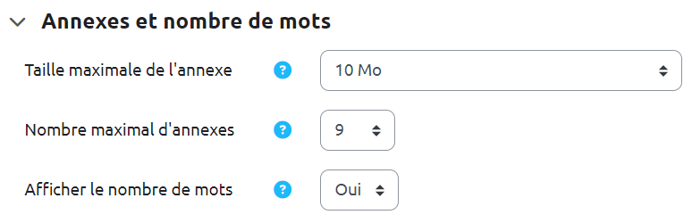

Retour aux paramètres avancés du forum
Paramètres avancés du FORUM

